30.10.17
Edition de Colmar Secteur des Trois-Châteaux
Eguisheim - 12è fête du champignon
La truffe en vedette
La 12è édition de la fête du champignon d’Eguisheim accueillait pour la première fois un marché aux truffes avec de la vente, des expositions et des conférences et même des spécialistes locaux d’un produit qui ne l’est pas tant que ça…

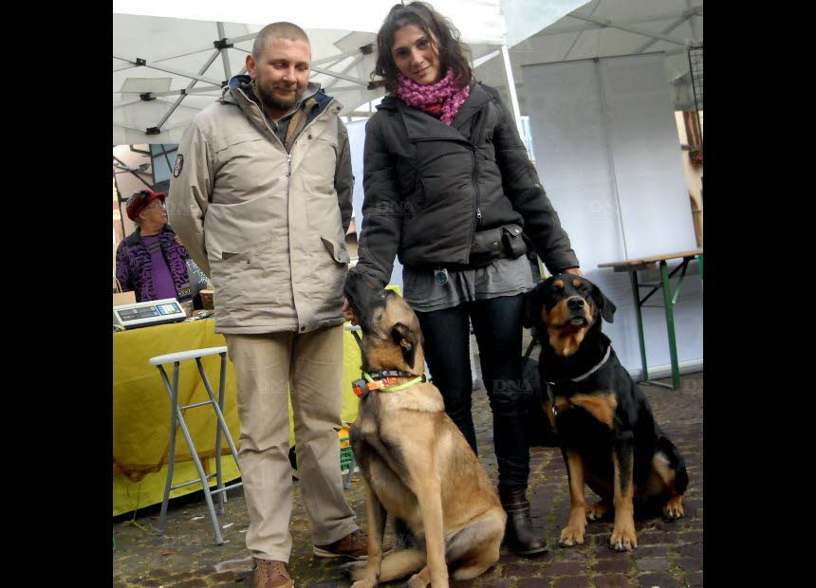
Enchantés par cette première présence à Eguisheim, Rémi et Sophie sont maraîchers bio en Haute-Marne, mais aussi et surtout trufficulteurs et dresseurs de chiens truffiers. Photos DNA-Nicolas Pinot
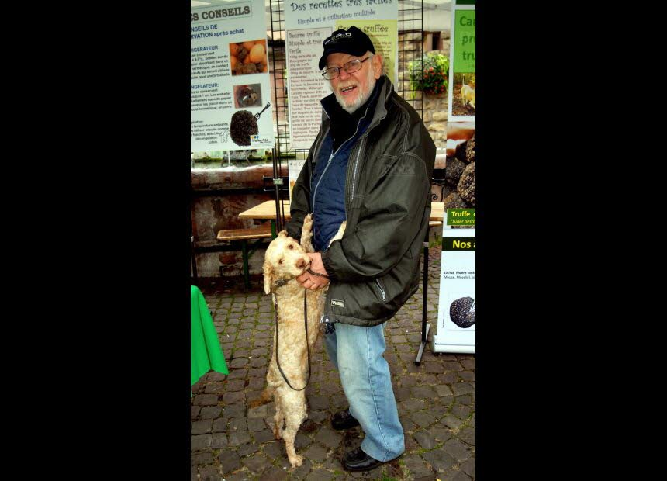
Bernard est l’un des rares trufficulteurs d’Alsace. Photo DNA-Nicolas Pinot

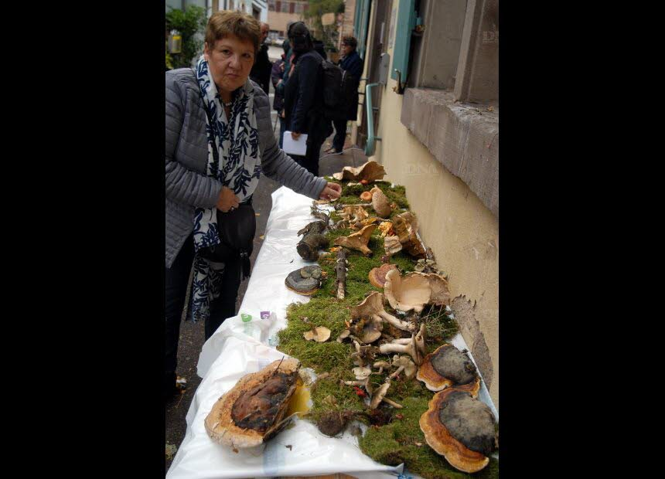
La fête était comme chaque année l'occasion d'admirer de nombreux champignons exposés. Photo DNA-Nicolas Pinot
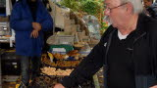
Un marché aux champignons sous un temps à champignons. Tout allait bien à Eguisheim ce dimanche... Photo DNA-Nicolas Pinot
Si les truffes sont très vite parties, Sophie disposait cependant de produits transformés comme du miel truffé, de la fleur de sel à la truffe ou encore de l'alcool de truffe. Photo DNA-Nicolas Pinot

Rien, il ne restait rien. Plus la moindre truffe ce dimanche à Eguisheim. « Nous avions 1,8 kg. Tout est parti, nous avons été dévalisés », dit Sophie, maraîchère bio avec son compagnon Rémi aux "bas de l’Endeux" à Torcenay, près de Langres. Maraîchers, mais aussi et surtout récoltants de truffes, là-bas dans les sous-bois froids et humides de la Haute-Marne. « À Langres, on a parfois 3° la nuit au mois d’août… » Malgré cela, l’année n’a pas été très prolifique. « On aurait préféré emmener 3 kg pour cette première participation à Eguisheim, un village charmant où les gens sont très accueillants, dit Sophie. Mais c’est tout ce dont nous disposions. Heureusement, la saison n’est pas terminée puisqu’elle dure de septembre à janvier. Nous comptons bien en avoir pour les fêtes ». Mais pour le consommateur, ça sera plus cher. « À Noël, tout le monde veut des truffes. Et nous, on en a moins. Donc forcément, les prix grimpent ».
Les prix sont extrêmement variables sur de courtes périodes. « La semaine dernières le kilo se négociait à 650-700 € à Is-sur-Tille en Côte d'Or. Aujourd’hui à Eguisheim, c’est 550 € le kilo. Pour découvrir la truffe, c’est très correct ». Et démocratiser ce produit pour les Alsaciens, c’était justement la mission de Sophie. « On aurait pu tenir les deux jours en vendant plus cher à ceux qui ont davantage de sous. Mais ça ne nous intéresse pas ». Sophie voulait apporter un petit morceau de Haute-Marne, « ce pays où tout le monde connaît la truffe » dans ce petit village d’Alsace. Sous un temps de bruine et de grisaille qui s’y prêtait à merveille.
Et pour ceux qui sont arrivés après la bataille, pas de panique. Même si les truffes fraîches, récoltées deux jours avant leur mise en vente, ont rapidement disparu des étals à Eguisheim hier, Sophie et Rémi proposaient quelques produits « transformés » comme du vinaigre balsamique de truffe, de la fleur de sel à la truffe, du miel truffé « très bon en toast avec du fromage de chèvre » ou encore des truffes macérées dans du cognac « qui se dégustent idéalement avec du foie ou une terrine, et que l’on peut cuire car on peut le faire seulement lorsque la truffe est dénaturée par l’alcool. On peut également déglacer la viande avec cet alcool, cela lui confère un goût de truffe ». Autre avantage, et non des moindres, « ça se conserve vingt ans ! »
Ainsi Sophie est maraîchère, mais aussi et surtout "caveuse", c’est-à-dire récoltante de truffes. Avec ses chiens, malinois, beauceron ou berger australien. « Je suis aussi dresseuse de chiens truffiers », glisse-t-elle. Un atout considérable. « Il faut deux jours afin de dresser le chien, et une semaine pour dresser le maître. Car ce dernier doit faire une confiance absolue au chien, et bien se dire que tout seul, il ne trouvera jamais de truffes ». Et pour cause, celles-ci se cachent « à 10 cm sous terre », de manière totalement aléatoire. « Ça change d’endroit tous les ans. C’est en fonction de la météo… »

Dans la Hardt, on pouvait en récolter 800 kg à l’année »,
Et dans le Haut-Rhin ? « C’était un département à truffes dans le temps. Dans la Hardt, il y a cent ans, on pouvait en récolter 800 kg à l’année », indique Bernard Vonflie, caveur à Munchhouse. Mais « les conditions climatiques ont évolué. La nappe phréatique est aussi bien plus profonde que jadis, essentiellement à cause du creusement du canal d’Alsace. Privées de l’eau pompée par les arbres, les truffes dépérissent ». Intarissable connaisseur en la matière, Bernard fait partie de la trentaine de trufficulteurs d’Alsace. « Rares sont ceux qui produisent… », lâche-t-il en caressant son lagotto romagnolo, un chien truffier un peu moins répandu mais tout aussi gentil. À Munchhouse, Bernard possède un petit hectare de forêt. Pour déterrer des truffes, c’est obligatoire. « S’il existe une tolérance pour les champignons, il est totalement interdit de ramasser des truffes sans l’autorisation du propriétaire de la forêt. Et il y a toujours un propriétaire ». Les contrevenants s’exposent à 4 000 € d’amende « et pire s’il y a récidive ». Des lois sévères afin d’éviter que les conflits ne se terminent à coups de fusil. Pour en dénicher dans la Hardt cependant, il faudrait un sacré coup de chance. « Cette année, il n’a quasiment rien. À cause des sécheresses, il y a 80 % de diminution. La truffe vit neuf mois entre sa naissance et sa maturité. Et si c’est trop sec, elle dépérit ». Pas une année à truffes donc, mais « ça n’est pas non plus une année à champignons ! ». C’était donc une bonne raison d’aller fureter à Eguisheim ce dimanche.

